Эссе на тему :
«Прадедушка Ясави — участник Великой Отечественной войны.

Не откладывайте на завтра то,
что можно узнать из
истории семьи сегодня,
особенно, если эту информацию хранят люди
преклонного возраста…
(из книги В.С. Мартышина
«Твоя родословная»)

В жизни каждого человека наступает такой момент, когда он задумывается о своих корнях. Мне кажется, что это вполне резонно. На протяжении десятилетий в России снимаются фильмы с упором на события Великой Отечественной войны, и мы, поколение двадцать первого века, начинаем задумываться о прошлом своих родных. Кадры, где человек, несмотря на страх, существует с мыслью, что нужно выжить, нужно сохранить жизни своих детей нужно победить! Невольно, вы поймаете себя на мысли, что это не фильм. Это и есть жизнь. Жизнь прошлого поколения. Жизнь людей...

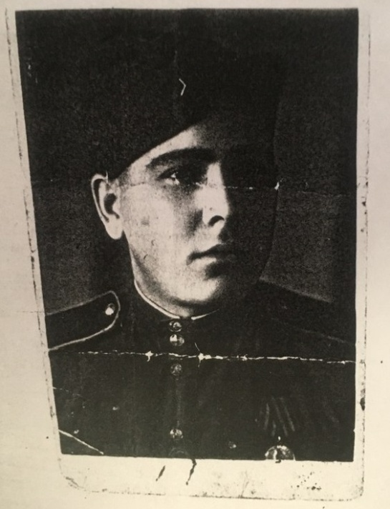
Шараев Ясави Шакирзянович.
Война- это кузнеца, где закаляются сердца людей. Порой навсегда закрывая некой пеленой сердце человека. Но не всегда… Таким был мой прадедушка - Шараев Ясави Шакирзянович.
1 января 1924 года в селе Новые Тинчали в трудолюбивой мусульманской семье родился мой предок. Дедушка Ясави был не первым ребенком, но воспитан был замечательно.
1941 год. Война ворвалась в жизни многих, не пожалев никого. Лето. Жаркий и тихий июнь. Жители Советского Союза, до данного дня жили с большими мечтами о светлом будущем, которое им пришлось в дальнейшем позабыть на долгие и мучительные годы. Таким был и мой прадедушка, в 1941-ый год ему было только 17 лет. Юноша, с бурлящей молодой кровью в венах, ему пришлось отправиться туда, где кровь застывала в жилах, заставляя сердце порой сжиматься в груди, но судьба к нему была благосклонна всегда.
До подлинно не известно в каком именно подразделении он нёс службу. Так как он не любил рассказывать про эти страшные дни, как и многие участники войны. Но порой, он всё же рассказывал. Рассказывал страшные, но правдивые истории.
Дедушка-Ясави, тогда еще молодой юноша, был водителем «Катюши». С его слов: «Иногда нам приходилось выезжать в горячие точки, и тут же уезжать. Так как немцы не медлили с ответом».
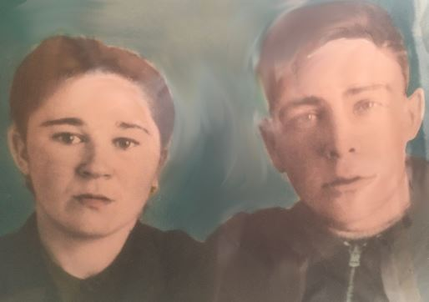
1945 год. Война окончилась, но еще не отпускала людей. В 1947 году его демобилизовали. Вернулся живым и без серьезных ранений. Такая редкость и удача в военные годы. Война, без сомнения, не проходит бесследно. Она изменила многих, в том числе и дедушку-Ясави. Молодой юноша вернулся мужчиной.
После возвращения с фронта, он приехал в родной Татарстан. Но в этот раз в деревню Протопоповка. Здесь он около пяти лет проработал слесарем и водителем трактора. И в 1949 году встретился со своей будущей женой Асиёй. Сначала невольные взгляды, потом случайные встречи. Мужское сердце было согрето новыми чувствами. В 1950-ые годы они поженились, в их семье родилась дочь. Но счастье не было долгим. Она умерла от оспы в возрасте 3-х лет. Это стало поводом уехать из Протопоповки. Теперь, молодая чета Шараевых переехала в город Буинск Буинского р-на., где они и остались жить.

В Буинске у них родилось трое детей: дочь — Гузель, сын — Ильгизар и Рифкат. Все трое воспитывались в строгости и стали достойными уважения людьми.

Дедушка-Ясави был участником парада ветеранов в честь 55-летия Победы в ВОВ в Казни 9 мая 2000 года. С этого парада он вернулся как никогда переполненный впечатлениями. По его словам, сам Первый Президент Республики Татарстан М.Ш. Шаймиев лично пожал ему руку и подарил всем ветеранам национальный головной убор — тюбетейку.
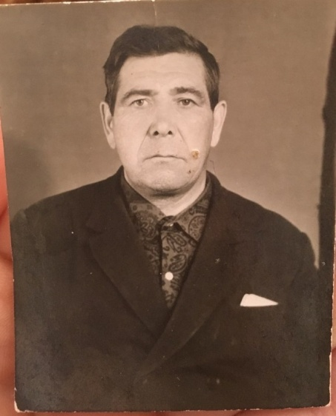
С войны Ясави Шакирзянович вернулся с наградами и на протяжении своей жизни был неоднократно награжден орденами и медалями: медаль за победу над Германией, медаль Жукова, медаль «40 лет Победы в ВОВ», знак «Фронтовик 1941-1945 гг.», медаль «50 лет Победы», медаль «70 лет Вооруженных сил СССР», орден Отечественной войны II степени «За храбрость, стойкость и мужество в борьбе с немецко-фашистскими захватчиками», памятный знак РТ в честь 55-й годовщины Победы в ВОВ 1941-1945 г.

В этот же 2000 год, 4 августа, в возрасте 76 лет, его не стало. Стойкий, мудрый дедушка умер, но и после его смерти память о нём крепка. И он продолжает жить, в крови своих родных. Детях, внуках и правнуках.
И пусть дальше продолжается род таких достойных защитников своей Родины…
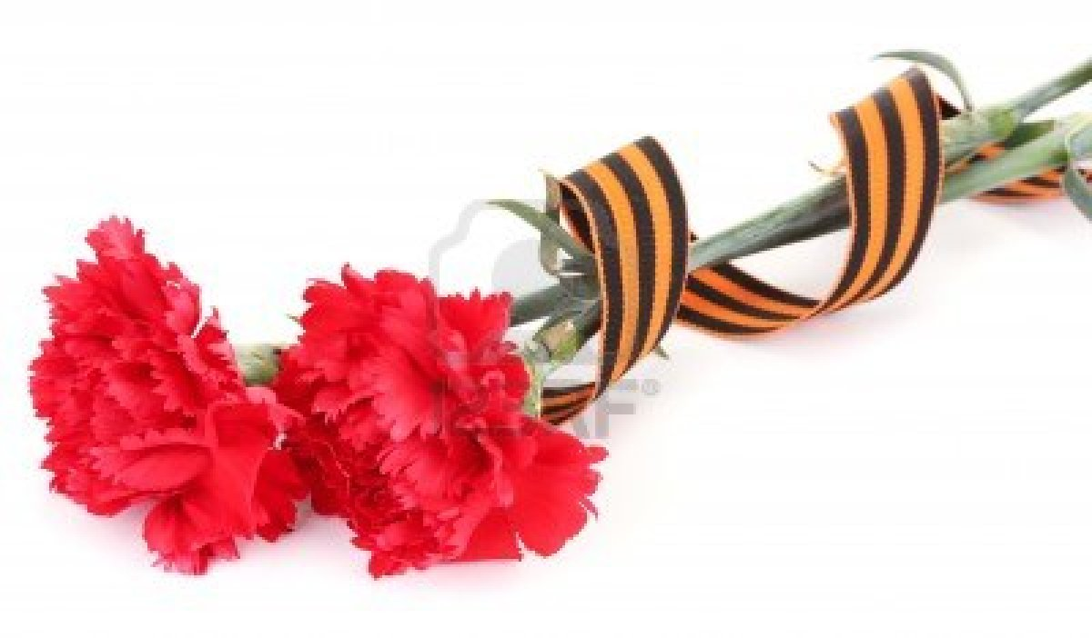

Автор: Аптинова Динара Ленаровна
Университет/Иститут: КНИТУ-КАИ им. Туполева, студентка 1-го курса.
Преподаватель: Профессор кафедры ИСО Давыдов Денис Владимирович

